实验报告格式要求（此部分不打印）
1.打印要求用A4纸；双面打印，页码不能超过30页。本页和红色、蓝色和其它注释不打印。
2.正文（非标题）用宋体小四号字,行间距22磅。目录生成要完整，格式要与模板一致。其它未提及的均和模板保持一致。
3.在报告左侧用3个订书钉竖排装订。
4．正文连续代码不能超过1页



课 程 设 计 报 告

课程设计名称 算法与数据结构课程设计

专 业 计算机科学与技术

班 级

学 号

姓 名

指导教师 李艾静

成 绩

2024年6月29日

目 录
XX系统 1
1.课程设计目的 1
2.课程设计内容 1
3.概要设计 1
3.1系统功能模块图 1
3.2功能模块说明 1
3.3 XX结构体设计 1
4.详细设计 2
4.1显示通讯录信息 2
5.运行及调试结果 3
5.1程序调试 3
5.2运行界面截图 4
6. XX算法实现 4
6.1算法设计思想及功能模块 4
6.2关键模块流程图 4
6.3算法时间及空间复杂度分析 5
6.4运行结果界面截图 5
7. 收获及体会 5
8. 参考文献 5

XX系统

1.课程设计目的
1．数据结构课程设计是综合运用数据结构课程中学到的几种典型数据结构，以及程序设计语言（C语言），自行实现一个较为完整的应用系统的设计与开发。
2．通过课程设计，自己通过系统分析、系统设计、编程调试，写实验报告等环节，进一步掌握应用系统设计的方法和步骤，灵活运用并深刻理解典型数据结构在软件开发中的应用 。
3．学会将知识应用于实际的方法，提高分析和解决问题的能力，增加综合能力。

2.课程设计内容
此处写自己的题目要求即可，正式排版时删除所有红色文字。（正文文字一律使用4号宋体，首行缩进2个字符，行间距22磅。）

3.概要设计

3.1系统功能模块图
用框图画出系统的模块之间的结构，并作简要说明。

3.2功能模块说明
对每个功能模块，用文字逐一说明，结合示意图。

3.3 XX结构体设计
此处写出结构体的定义，并对每一行进行注释，画出存储结构图。

4.详细设计
此处画出你认为关键的模块流程图，要求不少于4个（增删改查功能各1各）。正式排版时删除所有红色文字。流程图的样例参见下图，要求基本用中文描述设计思路）。
此处要求写的模块如下：显示，添加，删除，修改，查找，排序，打开，保存。

4.1显示通讯录信息
用文字说明编程思路并画出流程图，如：该模块的设计思想为，建一个顺序表保存所有人的通信录，该顺表由两部分组成，一个是N个元素组成的一维结构体数组和指示当前通讯录中人数的整形变量组成，具体定义如下……

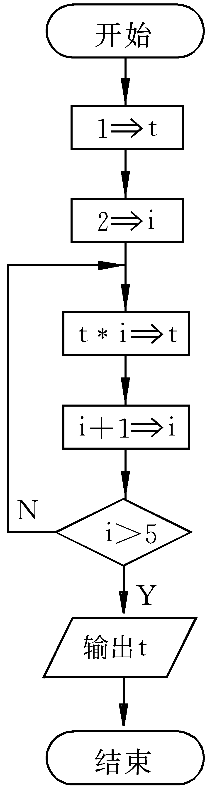
图5-1 xx流程图
图题在图下方，宋体5号，编号由“章节-序号”两部分组成，序号从1开始。
(如果图有显示不完全的问题，选中图，格式—段落—行距 选为单倍行距)

此处复制该功能的核心代码，要求至少50%的代码添加注释，连续代码不能超过1页

5.运行及调试结果
（此处需要运行过程说明、关键界面截图、要求有效数据不少于5个记录）

5.1程序调试
用表格给出测试报告，如下表
表名在上，宋体5号；表格内文字宋体5号上下左右居中；表体的外边框使用粗实线（1.5磅），其余表线用细实线（0.5磅）。
注意要写实际调试中遇到的错误，错误现象要具体，错误原因要准确。
（正式排版时删除所有红色文字。正文文字一律使用5号宋体，首行缩进2个字符，行间距1.3倍。）
表格中至少给出6个你认为重要的模块的排错结果，必须是典型错误，即错误原因不能完全相同，每个模块至少2行，行数不少于15行。

表1 程序测试结果
错误现象 | 错误原因 | 是否解决 | 问题所属功能模块
编译错误 | 漏写； | 是 | 显示通讯录
编译错误 | 忘记包含头文件 | 是 | 显示通讯录

5.2运行界面截图
给出运行结果截图，并分析结果，说明结果是否正确，是否与预期相符。

6. XX算法实现

6.1算法设计思想及功能模块
用文字描述算法的核心思想，可参考课本。配示意图

6.2关键模块流程图
用文字描述算法的核心思想，可参考课本，并画出较详细的流程图。

6.3算法时间及空间复杂度分析
用文字描述算法的复杂度，可参考课本。

6.4运行结果界面截图
用文字描述算法的输入和输出，并给出界面截图。

7. 收获及体会
此处不得少于300字。

8. 参考文献
参考文献至少3本

例子：
[1] 陈会安.ASP.NET2.0网页制作彻底研究:第二版[M].北京:清华大学出版社,2007.
[2] 吴晨.ASP.NET2.0+SQL Sever2005数据库开发与实例[M].北京:清华出版社,2008.
[3] 陶国荣.ASP.NET数据库与网络开发从入门到精通[M].北京:人民邮电出版社,2008.

